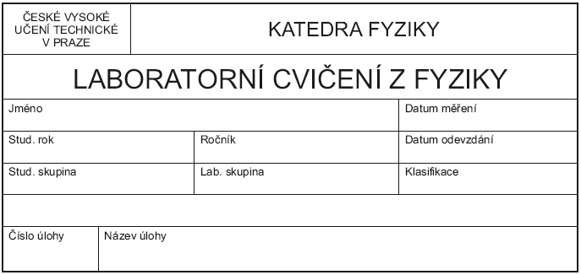

**Jakub Žoha 12.10.2010**

**2010/2011 2. 18.10.2010**

**5.**

**5 Měření Dopplerova jevu**

**ÚKOL MĚŘENÍ:**

Proměřte posuv kmitočtu ultrazvukové vlny, pokud pozorovatel (přijímač) či zdroj (vysílač) této vlny budou ve vzájemném pohybu. Porovnejte naměřené hodnoty s hodnotami teoretickými.

**POSTUP MĚŘENÍ:**

1. Zkontrolujte zapojení přístrojů, seznamte se s ovládáním programu Measure a seznamte se s ovládáním vláčku.

2. Nastavte zesílení UZV jednotky (ovládací prvky 1 a 2, viz obr. 1.4) a amplitudu výstupního signálu (potenciometr 6) tak, aby fungovalo měření kmitočtu i v krajních polohách dráhy vláčku. Může se stát, že v krajní poloze vláčku bude UZV jednotka přebuzena (což je indikováno diodou OVL), což ale na měření nemá vliv. Optickou závoru pro měření rychlosti (viz níže) umístěte do místa, kde už je rychlost vláčku víceméně konstantní.

3. Změřte pro několik rychlostí vláčku (a oba směry) kmitočet UZV vlny v případě pohybujícího se UZV vysílače. Rychlost vláčku vždy změřte několikrát a spočítejte průměrnou hodnotu rychlosti.

4. Předchozí měření zopakujte pro pohybující se UZV přijímač.

5. Rychlost zvuku závisí na teplotě, takže se koukněte na teploměr a rychlost zvuku spočítejte ze vzorce

c = 331,06 + 0,61 t [m/s, ◦C].

6. Porovnejte teoretické a naměřené hodnoty. To můžete provést následujícím způsobem. Pro pohybující se UZV vysílač vyneste do jednoho grafu závislost naměřeného kmitočtu f′ na rychlosti, přičemž pro vzájemné vzdalování rychlost opatřete záporným znaménkem. Pomocí metody nejmenších čtverců, např. s využitím Univerzálního nástroj pro kreslení grafů na adrese

http://herodes.feld.cvut.cz/mereni/

proložte naměřené hodnoty přímkou (polynomem prvního stupně) a směrnici této přímky porovnejte s výrazem f/c, viz vztah (1.3). Totéž proveďte pro pohybující se UZV přijímač.

**SEZNAM POUŽITÝCH PŘÍSTROJŮ A POMŮCEK:**

1)UZV příjmač

2)Vláček a v něm zabudovaný zdroj UZV

3)Program Measure (Phywe)

**TABULKY NAMĚŘENÝCH HODNOT A ZPRACOVANÝCH VÝSLEDKŮ:**



**PŘÍKLADY VÝPOČTŮ A NEJISTOTY:**

Výpočet hodnoty a kombinované standardní nejistoty pro měřenou rychlost v, při přibližování, číselně potom např. pro 3V:

Standardní nejistota typu A:



Standardní nejistotu typu B nelze zjistit, přístroj měření rychlosti nemá dostupnou technickou dokumentaci. Tuto nejistotu tedy zanedbáme.

Kombinovaná standardní nejistota:



Výsledná hodnota rychlosti přibližovaného zdroje:



Výpočet hodnoty a kombinované standardní nejistoty frekvence, při přibližování, číselně potom např. pro 3V:

Hodnota frekvence:



Kombinovaná standardní nejistota:

Hodnota teploty byla odečtena pouze jednou a přesně, její standardní nejistoty tedy zanedbáme.



Výsledná hodnota frekvence přibližovaného zdroje:



**ZHODNOCENÍ VÝSLEDKU MĚŘENÍ:**

**Výsledné hodnoty:**

**I. Jmenovité napětí zdroje vláčku 3 V**

*1.Přibližování zdroje*

a)Naměřené hodnoty:





b)Vypočtené hodnoty:



*2.Oddalování zdroje*

a)Naměřené hodnoty:





b)Vypočtené hodnoty:



**II. Jmenovité napětí zdroje vláčku 6 V**

*1.Přibližování zdroje*

a)Naměřené hodnoty:





b)Vypočtené hodnoty:



*2.Oddalování zdroje*

a)Naměřené hodnoty:





b)Vypočtené hodnoty:



**III. Jmenovité napětí zdroje vláčku 9 V**

*1.Přibližování zdroje*

a)Naměřené hodnoty:





b)Vypočtené hodnoty:



*2.Oddalování zdroje*

a)Naměřené hodnoty:





b)Vypočtené hodnoty:



**Závěr:**

Měřením jsme ověřili, že pokud se vůči sobě pohybují zdroj a přijímač zvukových vln, dochází ke změně kmitočtu přijímačem detekovaných vln oproti kmitočtu, který by přijímač detekoval, kdyby se vůči sobě vzájemně nepohybovali. Když porovnáme průměrnou frekvenci, kterou jsme naměřili, s vypočtenou hodnotou jak pro přibližování, tak oddalování, dojdeme k závěru, že měření bylo velice přesné a hodnoty se liší maximálně o setinu procenta (a to v případě vyšších rychlostí, u nižších rychlostí je rozdíl ještě o řád nižší).